Student: Sâmboan Miruna

An: IIB

Grupa: 2125

Documentație

PROIECT CIRCUITE INTEGRATE DIGITALE

Temă proiect:

Automatul de tranziții: 4

Bistabil: D, Bistabil D

Implementare: I.doar MUX 2:1

Instrucțiune concurentă: i. CASE

Reprezentarea proiectului pe hârtie

Rezolvarea temei de proiect în VIVADO

**Surse de design**

**MUX 2:1**

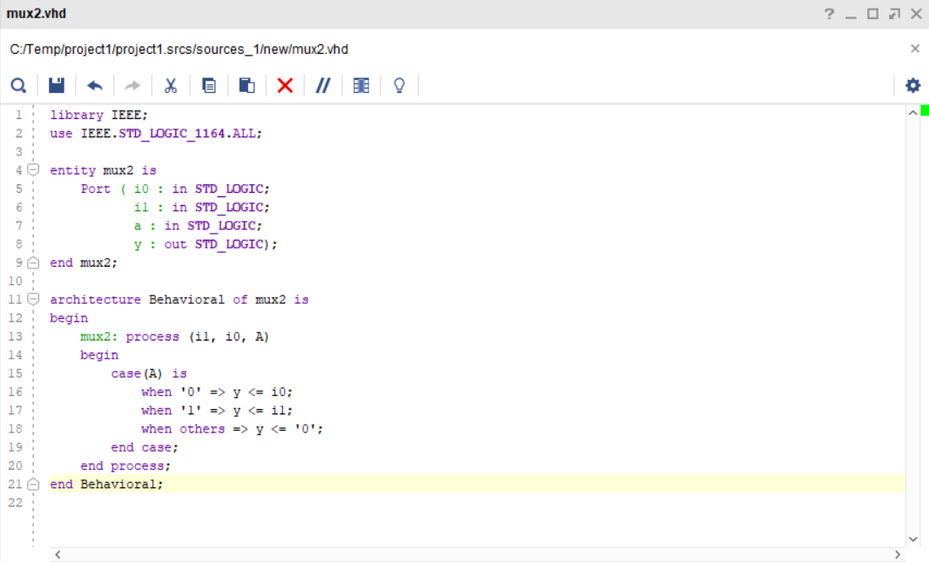

**Bistabil D**

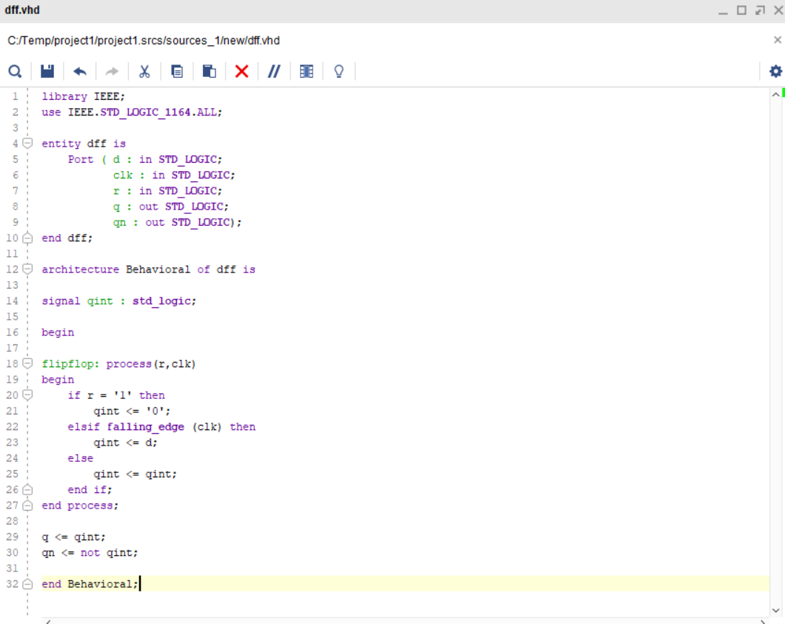

**Automatul de tranziții**

**Sursele de simulare si rezultatele simulării**

MUX 2:1

-sursa simulării

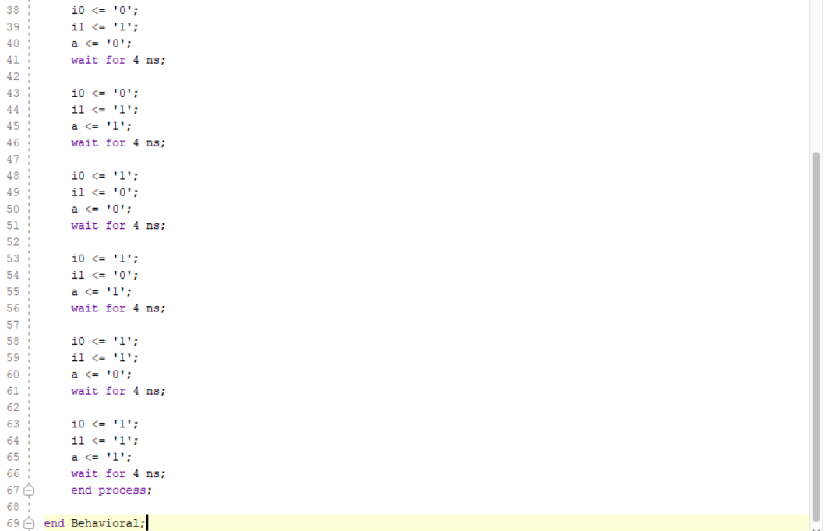

-rezultatul simulării

**Automatul de tranziții**

-sursa simulării

-rezultatul simulării

